сельского  поселения Малый Толкай | РАСПРОСТРАНЯЕТСЯ БЕСПЛАТНО  Газета основана 14.06.2010 г.
29 июня 2018 года
№337 (196)
ОФИЦИАЛЬНОЕ
ОПУБЛИКОВАНИЕ

Информационный вестник Собрания представителей сельского поселения Малый Толкай муниципального района Похвистневский Самарской области Администрации сельского поселения Малый Толкай муниципального района Похвистневский Самарской области

Завтра была война…
В целях сохранения и увековечивания памяти о мужестве и героизме народа, проявленных в годы Великой Отечественной войны, воспитания у подрастающего поколения чувства патриотизма и гордости за великий подвиг в борьбе с фашизмом, в г. Похвистнево сотрудники органов внутренних дел присоединились к общероссийской социальной акции «Завтра была война», приуроченной ко Дню памяти и скорби.
Вечером 21 июня сотрудники МО МВД России «Похвистневский» и. о. заместителя начальника (по ООП) подполковник полиции Андрей Каргина, и и. о. помощника начальника отдела МВД России (по РЛС) – начальника отделения (ОРЛС) младший лейтенант полиции Дмитрий Семёнов, а также Ветеран МВД – член Общественного совета Галина Грищенко возложили цветы к мемориалу погибшим воинам. «Подвиг советских людей, погибших во время Великой Отечественной войны неоценим. Они навсегда останутся в сердцах родных, близких и всего народа постсоветского пространства. Ценой миллионов жизней своих сынов и дочерей страна смогла противостоять фашистским захватчикам и обеспечить мирное небо над головой будущему поколению.»
************************************************
Государственные услуги предоставляемые Похвистневским отделом полиции
С помощью электронных средств сотрудники МО МВД России «Похвистневский» имеют доступ входа в Автоматизированное рабочее место (АРМ) центра обслуживания, в котором регистрируют, подтверждают, восстанавливают или удаляют учётную запись физического лица. А также имеют возможность восстановления паролей.
МО МВД России «Похвистневский»
(ул. Советская, 4)
- Выдача справок о наличии (отсутствии) судимости и (или) факта уголовного преследования;
Проведение добровольной государственной дактилоскопической регистрации в Российской Федерации.
ОВМ МО МВД России «Похвистневский»
(ул. Шевченко, 17А)
- Выдача/замена паспортов гражданина РФ на территории РФ;
- Предоставление адресно-справочной информации в адрес физического лица;
- Регистрация граждан по месту жительства и месту пребывания;
Загранпаспорт нового поколения
РЭО МО МВД России «Похвистневский»
(ул. Строителей, 1)
- Регистрация автомобиля (постановка/снятие с учёта);
- Замена регистрационных знаков;
- Запись на экзамен;
- Выдача водительского удостоверения.
*****************************************
Филиал федерального государственного бюджетного учреждения
«Федеральная кадастровая палата Федеральной службы государственной регистрации, кадастра и картографии» по Самарской области

г. Самара, ул. Ленинская, 25а, 1 корп. e-mail: pr_fkp@mail.ru, twitter: @pr_fkp, www.kadastr.ru ПРЕСС-РЕЛИЗ 21.06.2018 г.
Кадастровая палата Самарской области расширяет географию предоставления консультационных услуг У жителей региона появилась возможность обратиться в любой удобный офис учреждения для качественного оформления документов, необходимых для проведения сделок с недвижимостью.
Напомним, что новые полномочия по оказанию информационных, справочных, аналитических и консультационных услуг, включая помощь по составлению договоров, Кадастровая палата начала реализовывать с прошлого года. До недавнего времени такие услуги гражданам оказывали специалисты только в Самаре и Тольятти. Теперь география консультаций расширена и помощь с подготовкой договоров готовы оказать во всех территориальных отделениях филиала ФГБУ «ФКП Росреестра» по Самарской области. Это означает, что гораздо больше людей смогут воспользоваться услугами квалифицированных специалистов и грамотно подойти к оформлению имущественных сделок, когда на кону объекты недвижимости, стоимостью в несколько миллионов рублей. Ведь неправильно подготовленный договор может стать причиной судебных тяжб, в результате может быть потеряно время, деньги или та самая недвижимость, сделка по которой будет оспариваться.
Надо отметить, что спрос у населения на новые функции Кадастровой палаты достаточно высок и в дальнейшем будет активно расти, прогнозируют специалисты, так как к этой работе подключаются сотрудники отделений Кадастровой палаты во всех муниципалитетах губернии.
Ярослав Логунов, заместитель директора филиала ФГБУ «ФКП Росреестра» по Самарской области:
«Наши специалисты во всех муниципалитетах готовы оказать квалифицированную помощь в подготовке документов, ведь они, как никто другой, обладают опытом работы в сфере кадастровых отношений и знаниями нормативно-правовой базы. Кроме того, в отличие от частных организаций, Кадастровая палата – государственное учреждение, а значит, может гарантировать защиту от мошенничества, возможного при обращении к «недобросовестным частникам».
Более подробную информацию можно узнать: - по телефону 8(846) 277-74-78;
- на сайте Кадастровой палаты Самарской области www.kadastr.ru в разделе «Деятельность»;
- направить интересующие вопросы на адрес электронной почты: filial@63.kadastr.ru
ПРЕСС-РЕЛИЗ 22 июня О регистрации недвижимости для молодежи
В преддверии Дня молодежи Управление Росреестра по Самарской области традиционно провело прямую линию для людей до 35 лет. На вопросы о регистрации недвижимости жителям Самарской области ответил заместитель начальника отдела правового обеспечения Константин Минин.
- Подал заявление о регистрации прав, но мне не выдали свидетельство, а дали только выписку. Почему?
- С 2015 года свидетельство о регистрации права не выдается. Подтверждением наличия зарегистрированного права собственности является исключительно сама запись в Едином государственном реестре недвижимости, а документом, подтверждающим проведенную регистрацию, является выписка из него.
- Купила квартиру в новом многоквартирном доме. Территорию возле дома не обустраивают. Застройщик говорит, что это его территория, но это же общее имущество жильцов? Как нам ее оформить?
- Прилегающая территория, которую Вы описываете, не является общим имуществом собственников многоквартирного дома. По вопросу отсутствия благоустройства необходимо обратиться в управляющую компанию либо в администрацию района. Но сначала необходимо выяснить вид разрешенного использования этого земельного участка. Если он предназначен под благоустройство территории, а по факту благоустройства нет, то это предмет для проверки муниципального земельного контроля. Но если вид разрешенного использования – под застройку, то здесь на законном основании может появиться еще один дом.
- Можно ли получить участок для дачи бесплатно?
- Согласно Земельному кодексу Российской Федерации, на сегодня действует общий принцип платности предоставления земельного участка, через торги. Основания бесплатного предоставления земельных участков, в том числе и дачных, для отдельных категорий граждан определены в законе Самарской области №94-ГД. Закон можно почитать в интернете и посмотреть, подпадаете ли Вы под его действие либо получить консультацию на личном приеме в Управлении Росреестра по Самарской области у начальника отдела правового обеспечения.
- Сдала документы на регистрацию права в МФЦ. Через сколько мне зарегистрируют недвижимость?
- Непосредственно регистрация права осуществляется Управлением Росреестра за 5 рабочих дней.
- Мне нужно зарегистрировать квартиру, которую купил в Москве. Но живу я в Самаре. Могу ли я это сделать через Интернет?
- На сегодня можно подать документы по так называемому экстерриториальному принципу – то есть вне зависимости от места нахождения объекта недвижимости. В том числе Вы можете подать документы в электронном виде через сайт Росреестра, и в этом случае размер государственной пошлины будет на 30% меньше. Срок регистрации составит пять рабочих дней. При подаче документов в электронном виде потребуется электронная цифровая подпись. Организации, уполномоченные выдавать такие подписи, опубликованы на сайте Росреестра.
Контакты для СМИ:
Ольга Никитина, помощник руководителя Управления Росреестра(846) 33-22-555, 8 927 690 73 51, pr.samara@mail.ru
*****************************************
Филиал федерального государственного бюджетного учреждения
«Федеральная кадастровая палата Федеральной службы государственной регистрации, кадастра и картографии» по Самарской области
г. Самара, ул. Ленинская, 25а, 1 корп. e-mail: pr_fkp@mail.ru, twitter: @pr_fkp, www.kadastr.ru
ПРЕСС-РЕЛИЗ 18.06.2018 г.
С доставкой на дом
Кадастровая палата региона оказывает услугу курьерской доставки документов.
Эта услуга позволяет сэкономить время, требующееся на посещение офиса для получения необходимых документов. Особым спросом она пользуется у самарцев, которые не смогли вовремя забрать готовые документы из многофункциональных центров и чьи бумаги уже были перенаправлены в архив региональной Кадастровой палаты.
В настоящее время услуга оказывается только на территории г. Самара, однако в планах учреждения расширять географию доставки. Её стоимость составляет 500 рублей как для физических, так и для юридических лиц за каждый пакет документов. Курьерская доставка не осуществляется на территорию медицинских организаций, исправительных учреждений и следственных изоляторов, воинских частей, а также, если заявителю были возвращены заявление о регистрации или кадастровом учете и прилагаемые к нему документы без рассмотрения.
************************************************
Филиал федерального государственного
бюджетного учреждения
«Федеральная кадастровая палата
Федеральной службы государственной регистрации, кадастра и картографии» по Самарской области
г. Самара, ул. Ленинская, 25а, 1 корп.
e-mail: pr_fkp@mail.ru, twitter: @pr_fkp,
www.kadastr.ru
ПРЕСС-РЕЛИЗ 13.06.2018 г.
Электронные сервисы упрощают получение услуг Росреестра
По данным региональной Кадастровой палаты, спрос на электронные услуги ведомства среди собственников Самарской области постоянно растет, как и интерес к его Интернет-сервисам.
В топ самых востребованных и полезных сервисов портала Росреестра (www.rosreestr.ru), о которых нужно знать каждому владельцу недвижимости, вошли:
- Личный кабинет правообладателя – сервис позволяет отслеживать информацию по объектам недвижимости, осуществлять подачу всех основных видов запросов и получать государственные услуги Росреестра, а также проверить статус запроса или заявления. Напомним, что для создания Личного кабинета на сайте ведомства необходима учетная запись на портале госуслуг.
- Справочная информация по объектам недвижимости в режиме online. Сервис позволяет получить общую информацию об объекте недвижимого имущества, его площади, адресе, зарегистрированных правах на него и наличии обременений. Эти сведения будут полезны в качестве информации для предварительной оценки объекта. С помощью электронного сервиса объект можно найти по кадастровому номеру, условному номеру или по адресу. После чего в случае необходимости можно запросить сведения из Единого государственного реестра недвижимости (ЕГРН) в виде выписки;
- Проверка статуса запроса/ заявления поможет проверить статус поданного запроса/ заявления на получение услуги. Для этого в разделе «Государственные услуги/ Перечень оказываемых услуг/ Дополнительные возможности/ Проверка статуса запроса» необходимо ввести номер запроса/ заявления. Услуга также доступна бесплатно и online;
- Сервис «Жизненные ситуации» позволяет собственнику самостоятельно определить, какой перечень документов необходим для получения той или иной госуслуги. Для этого надо выбрать тип объекта, с которым планируется сделка, тип операции (купля-продажа, дарение, наследование) и ответить на несколько вопросов, в итоге сформируется полный перечень необходимых документов. Кроме того, заявитель увидит информацию о сроке предоставления услуги и размер оплаты государственной пошлины
Также на портале Росреестра можно запросить все виды сведений, включенных в ЕГРН, начиная с выписки о содержании правоустанавливающих документов и заканчивая информацией о кадастровой стоимости объекта недвижимости. Кадастровая палата Самарской области напоминает, что законом предусмотрена оперативная отработка электронных обращений. Плата в этих случаях будет значительно ниже.
************************************************
Филиал федерального государственного
бюджетного учреждения
«Федеральная кадастровая палата
Федеральной службы государственной
регистрации, кадастра и картографии»
по Самарской области
г. Самара, ул. Ленинская, 25а, 1 корп.
e-mail: pr_fkp@mail.ru, twitter: @pr_fkp, www.kadastr.ru
ПРЕСС-РЕЛИЗ 4.06.2018 г.
Самарская область переходит на местную систему координат
Кадастровая палата региона приступила к переходу на использование местной системы координат МСК-63.
В настоящее время в кадастровом округе Самарский используются 13 различных систем координат, что создает определенные сложности при проведении кадастровых работ и дальнейшем оформлении недвижимости. Переход на МСК-63 позволит определять местоположение объектов недвижимости в единой системе координат.

В связи с началом перехода необходимо обратить внимание жителей области, что определение координат объектов при выполнении кадастровых и землеустроительных работ уже сегодня нужно выполнять в системе координат МСК-63. Эта информация пригодится собственникам, которые собираются в ближайшее время воспользоваться услугами кадастровых инженеров. В то же время, если контракт на выполнение работ будет заключен до окончания перехода и итоговые документы, подготовленные в иных системах координат, поступят в орган регистрации прав, то пересчет в МСК-63 будет проведен ведомством при осуществлении учетно-регистрационных процедур.
Директор Кадастровой палаты Самарской области Андрей Жуков:
- Рядовому собственнику не стоит опасаться перемен, ведь они не потребуют от владельцев недвижимости никаких действий. Более того, полагаю, для большинства жителей региона сам переход на новую систему координат останется незамеченным. Он осуществляется в рамках исполнения федерального законодательства, которое обязывает каждый кадастровый округ работать в местной системе координат. Параллельно с Самарской областью в процессе перехода находятся еще 22 региона страны.
Мы ожидаем, что работа в МСК-63 исключит случаи возникновения недобросовестных манипуляций с недвижимостью и улучшит качество предоставления государственных услуг Росреестра.
**********************************************
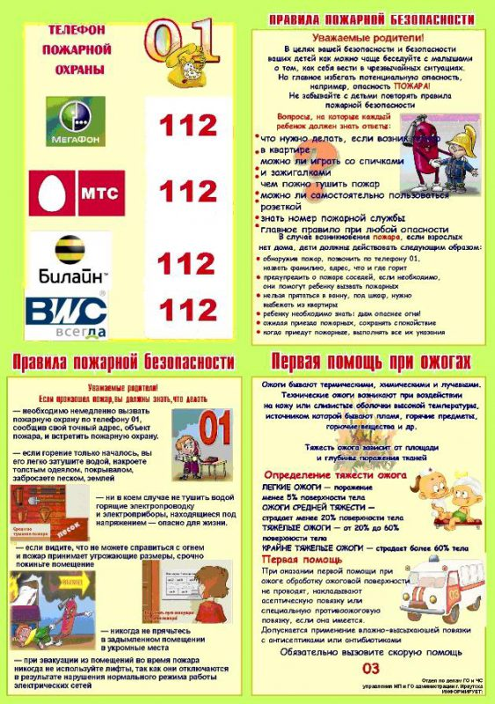

Предупреждение о недопустимости безнадзорного пребывания детей на водоёмах!!!
Уважаемые, родители! В целях сохранения жизни и обеспечения безопасности детей в летний период не допускайте безнадзорное пребывание детей и подростков на территории водоёмов, автодорогах и других небезопасных местах.
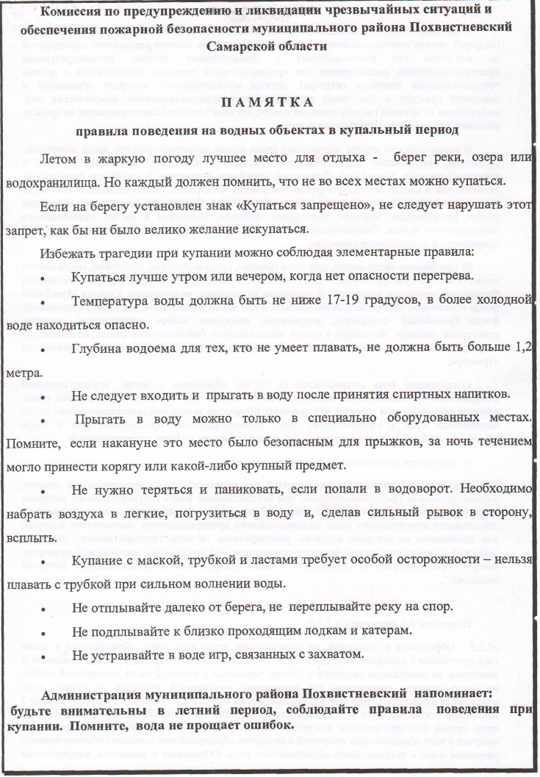
Не исполнение родителями или иными законными представителями несовершеннолетних обязанностей по содержанию и воспитанию детей карается законом.

Учредители: Администрация сельского поселения Малый Толкай муниципального района Похвистневский Самарской области и Собрание представителей сельского поселения Малый Толкай муниципального района Похвистневский Самарской области.
Издатель: Администрация сельского поселения Малый Толкай муниципального района Похвистневский Самарской области
Адрес: Самарская область, Похвистневский район, село Малый Толкай, ул. Молодежна,2 тел. 8(846-56) 54-1-40 | Тираж 100 экз. Подписано в печать | Редактор Никишкина О.М
РОССИЙСКАЯФЕДЕРАЦИЯ
АДМИНИСТРАЦИЯ
сельского поселения
МАЛЫЙ ТОЛКАЙ
муниципального района
Похвистневский
Самарской области

ПОСТАНОВЛЕНИЕ
29.06.2018г № 25
О запрете купания на водоемах
в летний период 2018 года

В соответствии с федеральным законом от 06.10.2003 № 131-ФЗ» Об общих принципах организации местного самоуправления в Российской Федерации, руководствуюсь Уставом сельского поселения Малый Толкай муниципального района Похвистневский Самарской области, в связи с несоответствием качества воды водоемов сельского поселения Малый Толкай, в целях предотвращения несчастных случаев на водных объектах сельского поселения Малый Толкай и возникновения среди населения инфекционных заболеваний, передаваемых водным путем, Администрация сельского поселения Малый Толкай муниципального района Похвистневский Самарской области

ПОСТАНОВЛЯЕТ:
1. Запретить купание на водных объектах, расположенных на территории сельского поселения, в том числе в местах массового отдыха населения.
2. Разместить настоящее Постановление в газете «Вестник поселения Малый Толкай» и на официальном сайте Администрации.
3. Постановление вступает в силу с момента его подписания.
4. Контроль за исполнением настоящего Постановления оставляю за собой.

Глава поселения И.Т.Дерюжова
